PIEŚNIARKI PANA EGIEJMANA

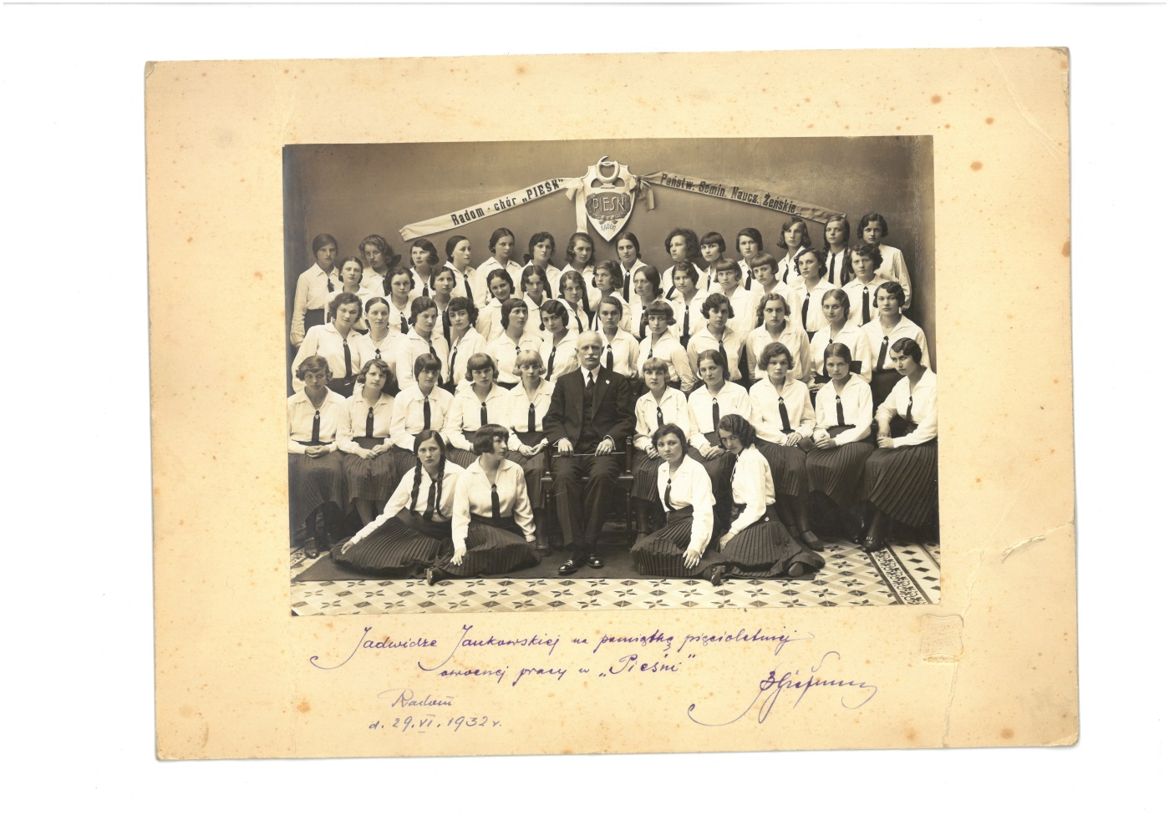 Było późne popołudnie 16 października 1920 roku. W jednej z sal szkolnych Seminarium Nauczycielskiego Żeńskiego w Radomiu przy ulicy Lubelskiej 41 (ob. Żeromskiego) zebrało się kilkadziesiąt uczennic. Nastrój był podniosły, choć atmosfera nieco nerwowa. Słyszały bowiem, że Pani Dyrektor Stanisława Wroncka ma zamiar utworzyć w szkole chór żeński, więc przyszły, chcąc do niego wstąpić. Każda z nich zadawała sobie jednak wiele pytań: czy mam odpowiedni głos by w nim wystąpić? Kto będzie dyrygentem? Jak będą wyglądały zajęcia? itp. Nagle otwierają się drzwi i do sali wchodzi szczupły, wysoki Pan z eleganckim, krótko przystrzyżonym wąsikiem i batutą w ręku. Niektóre z dziewcząt pewnie o nim słyszały, był przecież nauczycielem matematyki w Męskim Państwowym Gimnazjum, ale żeby muzyki? Nie wiedziały, że prawdziwą pasją pana Bolesława Egejmana (bo to właśnie on wszedł do sali) jest właśnie muzyka . Czy tak było naprawdę, nie wiem ,

No, ale przecież mogło tak być. Dalej wypadki potoczyły się szybko. Wspólnie wymyślono nazwę chóru, najbardziej przypadła do gustu nazwa „Pieśń” i przystąpiono do pracy. Dyrygent jasno określił cele chóru, czyli: *„kultywowanie śpiewu zbiorowego niezależnie od teoretycznych wykładów śpiewu i muzyki*”. Po indywidualnych przesłuchaniach chór podzielony został na cztery głosy. Załatwiono również sprawy organizacyjne w oparciu o aktualne jeszcze, klasyczne wzorce XIX-wieczne*.* Z czasem struktura organizacyjna chóru *wyglądała następująco: na czele „Pieśni” stoi gospodyni, która ma pieczę nad sprawami natury gospodarczej i czuwa nad wykonaniem poleceń kierownictwa „Pieśni”, a w każdym głosie jest przodownica, do której należy pilnowanie frekwencji na próbach. Prócz tego jest bibliotekarka wraz z 4 pomocnicami, recenzentka podtrzymująca kontakt „Pieśni” z pisemkiem, wydawanym przez Seminarium i korespondentka, która odpowiada na liczne listy od byłych pieśniarek do „Pieśni” kierowane.* Problemy lokalowe Seminarium sprawiały, że chór często zmieniał miejsce prób, sala szkolna wkrótce okazała się za ciasna. Nie było to łatwe, bowiem chór liczył od 50 do 60 pieśniarek(same panie tak się nazwały).

Ćwiczono w Resursie Rzemieślniczej (ob. Dom Rzemiosła) oraz w Sali Towarzystwa Śpiewaczego „Lutnia”, a od 1926 roku w budynku własnym Seminarium przy ul. Malczewskiego 25/27 (obok dzisiejszego Uniwersytet Radomskiego). Pomimo to próby chóru odbywały się regularnie, tradycyjnie w poniedziałki i czwartki a często, zwłaszcza przed występem, również w niedziele rano. Wiele uwagi p. Egiejman poświęcał na właściwy dobór repertuaru. Problem był duży, szczególnie w okresie pierwszych lat działalności chóru. Brakowało bowiem polskiego repertuaru na czterogłosowy chór żeński, tym bardziej, że ambicją dyrygenta był śpiew a capella. Trzeba było z konieczności sięgnąć po repertuar męski, który siłą rzeczy pozwolił na wyrobienie wśród pieśniarek pełnego brzmienia niskich altów co z kolei z czasem stało się cechą charakterystyczną chóru. Ze względu na treść , około 50 % repertuaru” Pieści” to utwory poważne. Ale śpiewano również utwory ludowe, religijne, narodowe i żołnierskie, opierając się głównie na twórczości modnych wówczas kompozytorów i animatorów pieśni chóralnych w Polsce, takich jak: Maszyński Piotr , Wacław Lachman, Zygmunt Noskowski czyn też Bolesław Wallek-Walewski. Z czasem repertuar „Pieśni” wzbogacił się również o utwory Fryderyka Chopina, Stanisława Moniuszki czy też Schumanna , Beethovena, Smetany oraz Mozarta.

W celu urozmaicenia swojego repertuaru w 1930 roku , a więc w 10-lecie swojej działalności, chór ogłosił konkurs kompozytorski. Zorganizował też zjazd pieśniarek, rozsypanych po całym województwie. Dzięki konkursowi Biblioteka pieśniarek wzbogaciła się o dwa nowe utwory p. M. Mierzejewskiego „Słonko” i B. Wallek-Walewskiego „Królewna”. Zakupiono również z tej okazji nowe trzy utwory p. Z. Moczyńskiego „Na polskiej ziemi” oraz „ Hymn do ziemi polskiej” i „Lny”, autorstwa znanego kompozytora p. S Rączki. O pracowitości pieśniarek i ambicji dyrygenta świadczy nie tylko repertuar, ale i fakt, że rocznie opracowywano od 10 do 15 nowych utworów. Było się więc czym pochwalić przed liczną publicznością nie tylko w Radomiu, ale również w Kraju a nawet za granicą. W ciągu 15 lat istnienia chóru pieśniarki wystąpiły publicznie 110 razy. Po raz pierwszy zaśpiewały dla mieszkańców miasta w styczniu 1921 roku w kinie „Corso” podczas akademii zorganizowanej z okazji rocznicy wybuchu powstania styczniowego. Występowały głównie na akademiach i obchodach rocznic narodowych oraz zjazdach jubileuszowych. Zapraszane były przez różne organizacje i towarzystwa społeczne i religijne. Występowały w Poznaniu, Lwowie i Wilnie. Po raz pierwszy, jak pisze p. Egejman *„dały się słyszeć po za Radomiem”* w 1923 roku w Warszawskiej Sali Konserwatorium Muzycznego. O poziomie artystycznym zespołu świadczy fakt zaproszenia chóru na Zjazd Śpiewaczy Województwa Kieleckiego w Kielcach w 1925 roku oraz na Wszechsłowiański Zjazd Śpiewaczy w 1929 roku zorganizowany w Poznaniu z okazji Powszechnej Wystawy Krajowej. Wystawa ta zorganizowana została z okazji dziesięciolecia odzyskania niepodległości i prezentowała dorobek odrodzonego państwa. Ten występ w Hali Zjazdowej utkwił im szczególnie w pamięci.

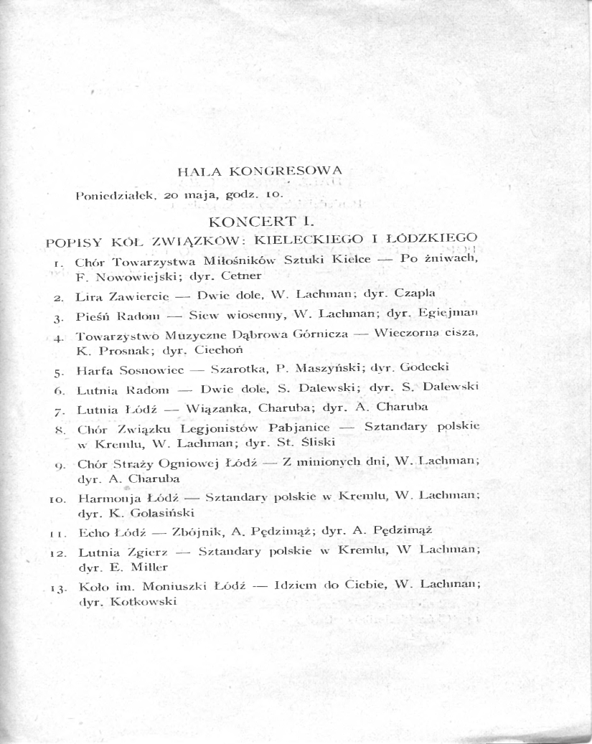

Pieśniarki doczekały się bowiem dwóch pochlebnych recenzji, napisanych przez wybitnych fachowców. Autorem jednej z nich był prof. Henryk Opieński w „Przeglądzie Muzycznym”, a drugiej prof. Zygmunt Latoszewski w „ Kurierze Poznańskim”.

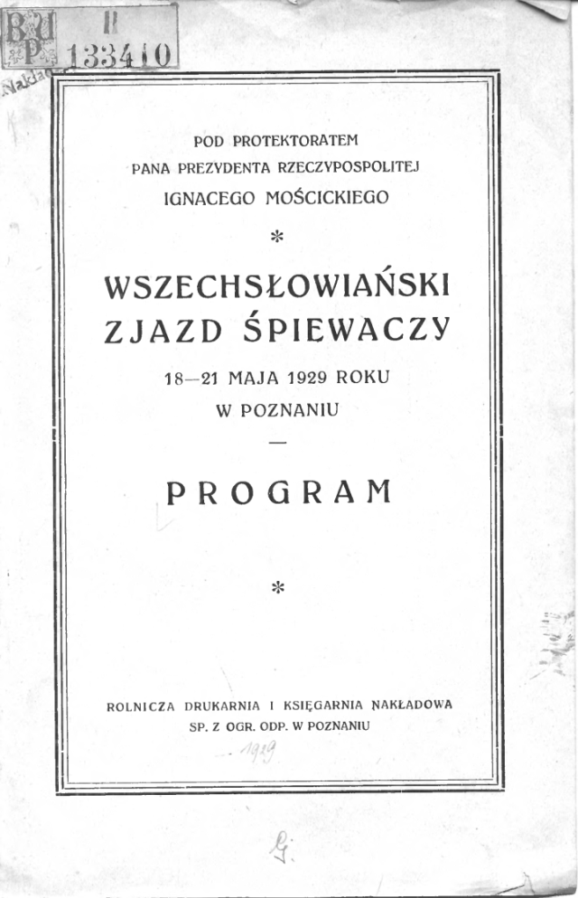 Dzięki wyjazdom chórzystki mogły porównać swój poziom artystyczny z innymi zespołami oraz nawiązać nowe kontakty. Głównym adresatem działalności artystycznej zespołu byli jednak mieszkańcy Radomia i przybywający do miasta dygnitarze państwowi. Koncertowały przed prezydentem RP, Ignacym Mościckim podczas jego pobytu w Radomiu, marszałkiem Sejmu RP Wojciechem Trąpczyńskim, śpiewały na cześć gen. Józefa Hallera oraz podczas I Kongresu Eucharystycznego w 1932 roku. Organizowały też koncerty własne oraz doroczne popisy stanowiące przegląd dorobku artystycznego ,zbierając przy tym - jak pisze dyrygent *„ środki niezbędne do pokrycia bieżących wydatków „Pieśni*”, *a zwłaszcza na wycieczki do ważniejszych miast Polski* ” i dodaje, że cieszyły się one *„ dużym powodzeniem wśród publiczności radomskiej”.* Ostatni, raz „Pieśniarki” wystąpiły na pożegnalnym koncercie w dniu 10 czerwca 1934 roku. W tym dniu chór przestał istnieć. Było to spowodowane zmianami organizacyjnych w oświacie. Zlikwidowane zostały seminaria nauczycielskie, w miejsce których powstały licea pedagogiczne, dające możliwość podjęcia dalszej nauki na wyższych uczelniach. O roli chóru i śpiewających w nim „ pieśniarkach”, które jako nauczycielki szkół powszechnych (dziś podstawowych) rozpropagowały miłość do chóralnego śpiewu na terenie głębokiej prowincji, można mówić wiele. Dla nich śpiew stał się myślą przewodnią swojej działalności edukacyjnej i wychowawczej. Ale o tym niech powiedzą same panie w listach skierowanych do swoich młodszych koleżanek z „Pieśni”:

ZOFIA STĄPORKÓWNA (była pieśniarka – obecnie nauczycielka w Końskich)

*…każda z nas, rozsianych po ziemi polskiej, stara się by szkoła jej rozbrzmiewała śpiewem, który duszę dziecięcą ujarzmia i uszlachetnia, przez co staje się pomocą nauczyciela w trudnych nieraz warunkach wychowania. I przelewamy w uczniów swoich (…) to co wyniosłyśmy z „Pieśni”: miłość pieśni ojczystej, radość płynącą z pokonania trudności (…) poczucie mocy i solidarności w jedności i harmonji, umiejętność podporządkowania się jednostce, która prowadzi w krainę piękna.*

HANNA SZOTTÓWNA (była pieśniarka – obecnie nauczycielka w Smogorzewie)

*Kochajcie „Pieśń” – kochajcie ją samą duszą, a często stanie się Ona bodźcem do pracy, osłodą w przykrych chwilach i ukochaniem, jeśli Was wszyscy odejdą. Ta jedna Was nie zawiedzie (…). Kończąc, proszę Was nie traćcie jednej chwili w „Pieśni”, starajcie się wchłonąć w siebie wszystko, co ona daje, a później często „Pieśń” będzie Wam drogiem i jedynem dobrem wspomnieniem.*

HALINA SKOWROŃSKA (była pieśniarka – obecnie nauczycielka w Olginianach )

*Choć krótko byłam w „Pieśni”, lecz zawsze z rozpaczą myślałam, że przyjdzie mi ją kiedyś opuścić. Dziś gdy to się już stało, gdy należy do przeszłości, ja nie tylko tę „Pieśń” kocham, ale i tęsknię za nią.*

Wszystkie te listy przepełnione są może nieco pretensjonalnym i zapewne staroświeckim uczuciem zarówno do „Pieśni „ ,jako zespołu, w którym spędziły być może najpiękniejsze chwile swego życia , jak i do muzyki chóralnej, której się poświęciły. I jeszcze jedno. W niemal każdym liście wspominają z nostalgią Pana Egiejmana i kończą prośbą o przekazanie mu *„ wyrazów należnego szacunku”,*co świadczy nie tylko o muzycznym kunszcie nauczyciela ale również i jego talencie pedagogicznym*.*

*(Wszystkie listy pochodzą z 1931 roku)*

PS

Być może ktoś rozpozna na zdjęciu swoją babcię lub prababcię – proszę o kontakt.

Artykuł został opracowany na podstawie tekstów zawartych w Miesięczniku Młodzieży Państwowego Seminarium Nauczycielskiego Żeńskiego w Radomiu „KU SŁOŃCU” – z 11 kwietnia 1931 roku,

oraz materiałów własnych autora.

Janusz Wieczorek

Towarzystwo Miłośników Historii i Zabytków Radomia

Radom 2020-03-19